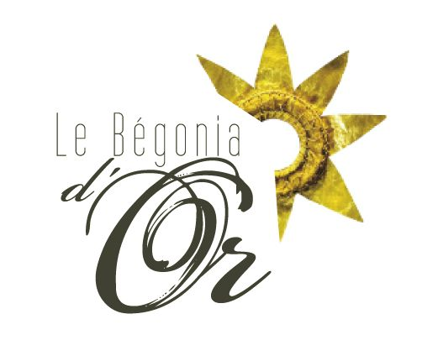
Programme du 13 avril 2018
Forum des associations
68 avenue de Verdun
33520 Bruges

Atelier d’initiation à la broderie or
Niveau 1

Les horaires seront les suivants :
10h -13h 13h45 - 16h45

Le tarif de l’atelier : 3H=105€ ou 6H = 190.€+15€ ( carte d’adhérent obligatoire valable un an )

Ce tarif comprend : Toutes les fournitures de la pièce d’étude (tissu poncé, tous les fils...jusqu’à l’aiguille et carte de membre à l’association).

50% d’arrhes à l’inscription obligatoire (par chèque, en espèces, par virement bancaire ) .
Le solde sera perçu dès votre arrivée sur le lieu du stage (paiement par CB possible).
Le cours sera à ces tarifs (3h et 6h) au dessus de 5 inscrites à l’atelier de 6heures.
Renseignements et inscriptions depuis notre site internet rubrique « Stages ».
portable : 06 23 83 80 54 ou fixe : 05 46 875 936
x.latelierdubegoniador@sfr.fr www.broderieor.com
Pour plus d’informations n’hésitez pas à nous contacter .

Modèle 3 heures « le cachemire » Modèle 6 heures « le serpentin »